Năm học:2024-2025

TIẾT 11,12- BÀI 8: CÁCH MẠNG THÁNG TÁM NĂM 1945 (2tiết)

Ngày soạn: 21/10/2024

Ngày giảng; 9A- 24/10/2024

9B:-24/10/2024

9C:-02/11/2024
I. MỤC TIÊU BÀI HỌC
1. Kiến thức
- Nêu được tình hình Việt Nam dưới ách thống trị của Pháp – Nhật Bản.
- Nhận biết được sự chuẩn bị của nhân dân Việt Nam tiến tới khởi nghĩa giành chính quyền: chuyển hướng chiến lược của Đảng Cộng sản Đông Dương; sự ra đời của Mặt trận Việt Minh; cao trào kháng Nhật cứu nước.
- Trình bày được diễn biến chính của Cách mạng tháng Tám năm 1945 và sự ra đời của nước Việt Nam Dân chủ Cộng hòa.
- Nêu được nguyên nhân thắng lợi, ý nghĩa lịch sử của Cách mạng tháng Tám năm 1945 và đánh giá được vai trò của Đảng Cộng sản Đông Dương trong Cách mạng tháng Tám năm 1945.
2. Năng lực
Năng lực chung:
- Giao tiếp và hợp tác: Hiểu rõ nhiệm vụ của nhóm; đánh giá được khả năng của bản thân và tự nhân công việc phù hợp.
- Giải quyết vấn đề và sáng tạo: Phân tích được tình huống trong học tập; phát hiện và nêu được tình huống có vấn đề.
Năng lực riêng:
- Tìm hiểu lịch sử: Khai thác và sử dụng thông tin của một số tư liệu lịch sử (8.1 – 8.5) và phần Em có biết, Tư liệu để tìm hiểu về Cách mạng tháng Tám năm 1945.
- Nhận thức và tư duy lịch sử: Nêu được tình hình Việt Nam dưới ách thống trị của Pháp – Nhật Bản; Nhận biết được sự chuẩn bị của nhân dân Việt Nam tiến tới khởi nghĩa giành chính quyền: chuyển hướng chiến lược của Đảng Cộng sản Đông Dương; sự ra đời của Mặt trận Việt Minh; cao trào kháng Nhật cứu nước; Trình bày được diễn biến chính của Cách mạng tháng Tám năm 1945 và sự ra đời của nước Việt Nam Dân chủ Cộng hòa; Nêu được nguyên nhân thắng lợi, ý nghĩa lịch sử của Cách mạng tháng Tám năm 1945 và đánh giá được vai trò của Đảng Cộng sản Đông Dương trong Cách mạng tháng Tám năm 1945.
- Vận dụng kiến thức, kĩ năng: Tìm hiểu được thông tin về cuộc Tổng khởi nghĩa giành chính quyền tháng Tám năm 1945 ở địa phương em.
3. Phẩm chất
- Yêu nước: Bồi dưỡng lòng yêu nước, tự hào dân tộc và sẵn sàng đứng lên đấu tranh cho nền độc lập dân tộc; lòng biết ơn và có hành động tri ân đối với sự hi sinh của cha ông trong cuộc đấu tranh giành độc lập dân tộc.
II. THIẾT BỊ DẠY HỌC
1. Đối với giáo viên
- Giáo án, SGK, SGV, SBT Lịch sử và Địa lí 9 – Kết nối tri thức (phần Lịch sử).
- Hình ảnh, tư liệu sưu tầm về bài học Cách mạng tháng Tám năm 1945.
- Video Cách mạng tháng Tám: Mốc son vĩ đại của lịch sử dân tộc.
- Các lược đồ về Khu giải phóng Việt Bắc và diễn biến của Cách mạng tháng Tám năm 1945.
- Phiếu học tập (giấy A0), nam châm dán Phiếu học tập, bút màu.
- Máy tính, máy chiếu (nếu có).
2. Đối với học sinh
- SGK, SBT Lịch sử và Địa lí 9 – Kết nối tri thức (phần Lịch sử).
- Đọc trước nội dung bài học và sưu tầm tranh ảnh, tư liệu về bài học Cách mạng tháng Tám năm 1945.
III. CÁC HOẠT ĐỘNG DẠY HỌC
A. HOẠT ĐỘNG KHỞI ĐỘNG
a. Mục tiêu: Tạo tâm thế cho HS, giúp đỡ HS ý thức được nhiệm vụ học tập, hứng thú với bài học mới.
b. Nội dung: GV tổ chức cho HS chơi trò chơi “Mảnh ghép lịch sử”. HS trả lời một số câu hỏi trắc nghiệm liên quan đến chủ đề Cách mạng tháng Tám năm 1945.
c. Sản phẩm: Các mảnh ghép lịch sử được lật mở trong trò chơi.
d. Tổ chức thực hiện:
Bước 1: GV chuyển giao nhiệm vụ học tập
- GV tổ chức cho HS cả lớp chơi trò chơi “Mảnh ghép lịch sử”.
- GV phổ biến luật chơi cho HS: Để lật mở được mỗi mảnh ghép bị che khuất hình ảnh, HS trả lời câu hỏi liên quan kiến thức về chủ đề Cách mạng tháng Tám năm 1945.
- GV trình chiếu 5 mảnh ghép và cho HS lần lượt lật mở từng mảnh ghép:
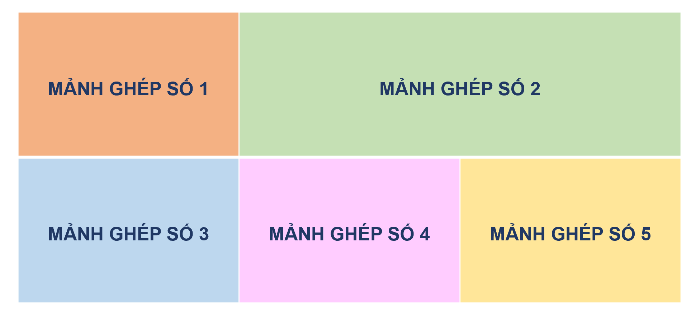
Mảnh ghép số 1: Đoạn thơ dưới đây nói đến sự kiện lịch sử nào của dân tộc?
“Nêu phất phơ cao, cờ độc lập
Ba kì pháo nổ, tiếng đồng bào”.
(Huỳnh Thúc Kháng, 1946)
A. Đội Việt Nam Tuyên truyền Giải phóng quân được thành lập.
B. Thắng lợi của cách mạng tháng Tám năm 1945.
C. Tại Quảng trường Ba Đình (Hà Nội), Hồ Chí Minh thay mặt Chính phủ lâm thời đọc bản Tuyên ngôn độc lập, khai sinh ra nước Việt Nam Dân chủ Cộng hòa.
D. Đại hội Quốc dân được triệu tập ở Tân Trào.
Mảnh ghép số 2: Đoạn tư liệu dưới đây được trích từ văn bản nào?
“Chúng tôi – Chính phủ lâm thời của nước Việt Nam Dân chủ Cộng hòa – trịnh trọng tuyên bố với thế giới rằng: Nước Việt Nam có quyền hưởng tự do và độc lập và sự thực đã thành một nước tự do và độc lập. Toàn thể dân Việt Nam quyết đem tất cả tinh thần và lực lượng, tính mạng và của cải để giữ vững quyền tự do và độc lập ấy”.
A. Tuyên ngôn độc lập. | B. Đường Kách mệnh.
C. Bản Yêu sách của nhân dân An Nam. | D. Chính cương vắn tắt.
Mảnh ghép số 3: Ca khúc nào được sáng tác vào năm 1944, trở thành bài hát chính thức của Hội Liên hiệp Thanh niên Việt Nam, có tác động trong việc kêu, động viên thế hệ trẻ tham gia vào phong trào giải phóng dân tộc?
A. Lên đàng. | B. Tiếng gọi thanh niên.
C. Cùng nhau đi hồng binh. | D. Chiến sĩ Việt Nam.
Mảnh ghép số 4: Đảm nhiệm công việc thành lập Đội Việt Nam tuyên truyền giải phóng quân là:  A. Lê Quảng Ba.  B. Hoàng Sâm.  C. Dương Mạc Thạch.  D. Võ Nguyên Giáp. | 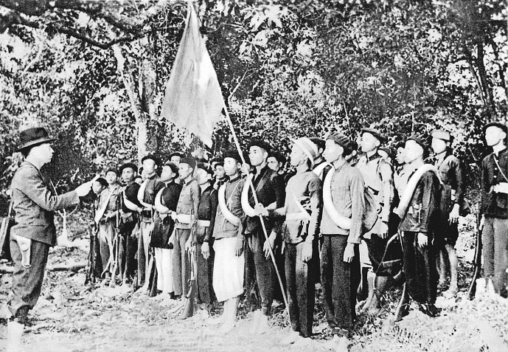
Mảnh ghép số 5: Đoạn tư liệu dưới đây nói về phong trào nào?
“Chỉ trong một thời gian ngắn, dưới sự lãnh đạo của Việt Minh, phong trào đã lan rộng khắp các tỉnh Bắc Bộ và Trung Bộ. Riêng hai huyện Nho Quan và Gia Viễn (tỉnh Ninh Bình), đã phá 12 kho thóc. Tại Hải Dương, nhân dân giành lại được 39 kho thóc và 43 thuyền gạo. Trong khi đó, ở Thái Bình, hơn 1 000 tấn thóc trong các kho của Nhật được phá, chia cho dân. Ở miền Nam mặc dù không bi thảm như miền Bắc, nhưng cũng đã nổ ra phong trào phá kho thóc, chia cho dân nghèo và cứu tế miền Bắc...”.
A. Phá kho thóc Nhật – giải quyết nạn đói.
B. Đốt phá các kho lương thực của Nhật.
C. Cướp súng, đạn của Nhật cung cấp cho bộ đội du kích ở các chiến khu.
D. Bất hợp tác với Nhật, không học tiếng Nhật.
Bước 2: HS tiếp nhận, thực hiện nhiệm vụ học tập
- HS vận dụng kiến thức đã học, hiểu biết của bản thân, trả lời câu hỏi và lật mở từng mảnh ghép.
- GV quan sát, hướng dẫn, hỗ trợ HS (nếu cần thiết).
Bước 3: Báo cáo kết quả hoạt động, thảo luận
GV mời đại diện 5 HS lần lượt lật mở 5 mảnh ghép.
Bước 4: Đánh giá kết quả thực hiện nhiệm vụ học tập
- GV nhận xét, đánh giá và chốt đáp án:
Mảnh ghép số 1: B | Mảnh ghép số 2: A
Mảnh ghép số 3: A | Mảnh ghép số 4: D | Mảnh ghép số 5: A
- GV trình chiếu Mảnh ghép lịch sử:
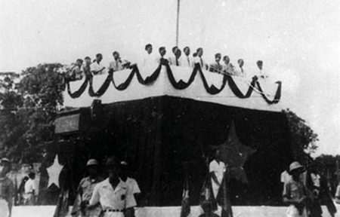
Ngày 2/9/1945, tại Quảng trường Ba Đình (Hà Nội),
Chủ tịch Hồ Chí Minh trịnh trọng đọc Tuyên ngôn độc lập,
khai sinh nước Việt Nam Dân chủ Cộng hòa
- GV dẫn dắt HS vào bài học: Chiều ngày 2/9/1945, tại Quảng trường Ba Đình (Hà Nội), Chủ tịch Hồ Chí Minh đọc Tuyên ngôn độc lập, khai sinh nước Việt Nam Dân chủ Cộng hòa. Đó là thành quả của Cách mạng tháng Tám – một cuộc cách mạng vĩ đại, vĩnh viễn đi vào lịch sử như một mốc son chói lọi. Bài học ngày hôm nay sẽ giúp chúng tìm hiểu tiến trình cách mạng đã diễn ra như thế nào? Nguyên nhân thắng lợi và ý nghĩa của cuộc cách mạng là gì? Chúng ta cùng vào Bài 8 – Cách mạng tháng Tám năm 1945.
B. HOẠT ĐỘNG HÌNH THÀNH KIẾN THỨC
Hoạt động 1. Tìm hiểu về tình hình Việt Nam dưới ách thống trị của Pháp – Nhật Bản.
a. Mục tiêu: Thông qua hoạt động, HS nêu được những nét chính về tình hình Việt Nam dưới ách thống trị của thực dân Pháp và quân phiệt Nhật Bản.
b. Nội dung: GV yêu cầu HS làm việc nhóm, khai thác mục Em có biết, thông tin mục 1 SGK tr.34. 35 và hoàn thành Phiếu học tập số 1: Nêu nét chính về tình hình Việt Nam dưới ách thống trị của thực dân Pháp và quân phiệt Nhật Bản.
c. Sản phẩm: Phiếu học tập số 1 của HS về tình hình Việt Nam dưới ách thống trị của thực dân Pháp và quân phiệt Nhật Bản.
d. Tổ chức thực hiện:
HOẠT ĐỘNG CỦA GV - HS | DỰ KIẾN SẢN PHẨM
Bước 1: GV chuyển giao nhiệm vụ học tập  - GV dẫn dắt về tình hình thế giới:  + Chiến tranh thế giới thứ hai bùng nổ. Phát xít Đức đánh chiếm hàng loạt các nước châu Âu. T6/1940, Chính phủ Pháp đầu hàng phát xít Đức.  + Ở châu Á, T9/1940, quân phiệt Nhật Bản tiến đánh Việt Nam ở Lạng Sơn, từng bước xâm chiếm toàn Đông Dương. Quân Pháp kháng cự yếu ớt, đầu hàng, câu kết với quân Nhật bóc lột nhân dân Đông Dương.  → Việt Nam chịu ách thống trị cả Pháp và Nhật Bản.  - GV chia HS cả lớp thành các nhóm (4 – 6 HS/nhóm).  - GV giao nhiệm vụ cụ thể cho các nhóm:  Khai thác mục Em có biết, thông tin mục 1 SGK tr.34. 35 và hoàn thành Phiếu học tập số 1  PHIẾU HỌC TẬP SỐ 1  TÌNH HÌNH VIỆT NAM DƯỚI ÁCH  THỐNG TRỊ CỦA PHÁP – NHẬT BẢN  Lĩnh vực Nét chính về tình hình Việt Nam dưới ách thống trị của Pháp – Nhật  Chính trị  Kinh tế  Xã hội  Hệ quả:  …………………………………………………..  …………………………………………………..  - GV cung cấp cho HS một số tư liệu về tình hình Việt Nam dưới ách thống trị của Pháp – Nhật (đính kèm phía dưới Hoạt động 1).  - GV tổ chức cho HS chơi trò chơi “Nhìn hình đoán ý”.  - GV phổ biến luật chơi cho HS:  + HS chia làm 2 đội chơi và thực hiện nhiệm vụ: Quan sát hình ảnh và giải thích thế nào là tình cảnh “một cổ hai tròng” mà nhân dân ta phải chịu đựng.  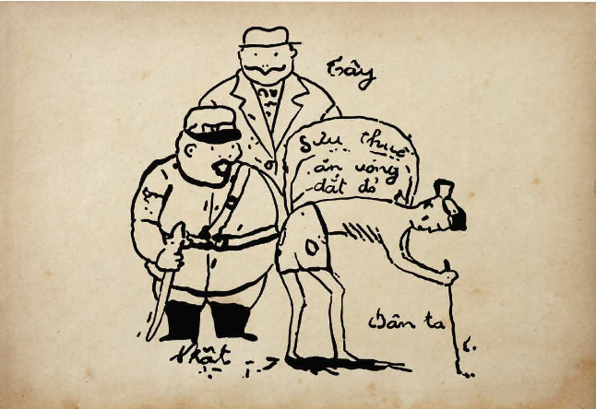  Tranh biếm họa về đời sống nhân dân Việt Nam  dưới ách thống trị của Pháp – Nhật Bản  trên báo Việt Nam Độc lập, số 108, 11/10/1941  (Bảo tàng Lịch sử quốc gia, Hà Nội)  + Sau 3 phút, đội nào có đáp án chính xác, đưa ra nhiều thông tin phù hợp hơn, đội đó là đội chiến thắng.  Bước 2: HS tiếp nhận, thực hiện nhiệm vụ học tập  - HS khai thác tư liệu, thông tin trong mục và hoàn thành Phiếu học tập số 1.  - GV quan sát, hướng dẫn, hỗ trợ HS (nếu cần thiết).  Bước 3: Báo cáo kết quả hoạt động, thảo luận  - GV mời đại diện 1 – 2 HS nêu tình hình Việt Nam dưới ách thống trị của Pháp – Nhật.  - GV mời đại diện 2 đội chơi trả lời câu hỏi trò chơi:  + Hình ảnh miêu tả hình ảnh của ba người đàn ông đại diện cho ba đối tượng:  - Người đàn ông béo lùn, mặc quân phục và tay cầm kiểm: đại diện cho phát xít Nhật Bản.  - Người đàn ông cao lớn, ria mép vênh lên và mặc Âu phục: đại diện cho thực dân Pháp.  - Người đàn ông già, gầy trơ xương sườn, rách rưới, chống gậy: đại diện cho người nông dân trước cách mạng.  + Nhận xét: dưới ách cai trị của Pháp - Nhật Bản, nhân dân Việt Nam rơi vào tình cảnh “một cổ hai tròng” cuộc sống của đại bộ phận nhân dân, kể cả tầng lớp trí thức, tư sản dân tộc đều bị đẩy đến “bước đường cùng”.  Bước 4: Đánh giá kết quả thực hiện nhiệm vụ học tập  - GV nhận xét, đánh giá và hoàn chỉnh Phiếu học tập số 1.  - GV kết luận: Nhân dân Việt Nam rơi vào tình cảnh một cổ hai tròng”. Cuộc sống của đại bộ phận người dân, kể cả tầng lớp trí thức, tư sản dân tộc đều bị đẩy đến “bước đường cùng”, mâu thuẫn giữa toàn thể dân tộc Việt Nam với đế quốc và tay sai gay gắt một số cuộc khởi nghĩa đầu tiên đã diễn ra.  - GV chuyển sang nội dung mới. | 1. Tình hình Việt Nam dưới ách thống trị của Pháp – Nhật Bản  Kết quả Phiếu học tập số 1 về tình hình Việt Nam dưới ách thống trị của thực dân Pháp và quân phiệt Nhật Bản đính kèm phía dưới Hoạt động 1.
Tư liệu 1: “Nước ta mỗi năm bán ra các nước hơn 1 triệu tấn gạo.Khi Nhật mới qua, nó bắt Tây vơ vét được bao nhiêu gạo phải nộp cho nó cả. Cho đến bắp, than, bông vải cũng thế”.
(Báo Việt Nam Độc lập, số 129, ngày 2/6/1942)
Tư liệu 2: “Càng ngày nạn đói càng lan tràn dữ dội. Tại Thái Bình, Nam Định, người ta đã ăn từ củ chuối, vỏ cây, khô dầu đến thịt người. Số người đói đã lên tới 30 vạn người. Có làng chết hết không còn người nào”.
(Báo Cứu quốc, số 15, ngày 30/11/1944)
Tư liệu 3:
Công nhân đang cạo mủ cao su
ở đồn điền của người Pháp
Những người còn sống trong nạn đói,
với những cơ thể chỉ còn da bọc xương
Người chết quá nhiều, phải chôn
trong những hố chôn tập thể
Video: Dân ta “một cổ hai tròng”.
https://www.youtube.com/watch?v=Zg7Ob0BhEiE
Video: Nạn đói 1945 - Thảm cảnh đầy nước mắt.
https://www.youtube.com/watch?v=QTEXDAI5g2A
Video: Nạn đói năm 1945: Hơn 2 triệu người chết vì thiếu gạo?
https://www.youtube.com/watch?v=DpE0zAVRhkc (GV cho HS xem hết video nếu còn thời gian).
KẾT QUẢ PHIẾU HỌC TẬP SỐ 1
PHIẾU HỌC TẬP SỐ 1
TÌNH HÌNH VIỆT NAM DƯỚI ÁCH
THỐNG TRỊ CỦA PHÁP – NHẬT BẢN
Lĩnh vực | Nét chính về tình hình Việt Nam  dưới ách thống trị của Pháp – Nhật
Chính trị | Phát xít hoá bộ máy cai trị, đàn áp phong trào cách mạng, thủ tiêu quyền lợi của mà nhân dân Việt Nam giành được trong giai đoạn 1939 – 1945.
Kinh tế | Thực hiện chính sách “kinh tế chỉ huy”, tăng thuế, nhổ lúa trồng đay, thu mua lương thực giá rẻ.
Xã hội | Nạn đói nghiêm trọng ở Bắc Kì và Bắc Trung Kì vào cuối năm 1944 - đầu năm 1945. Mâu thuẫn giữa toàn thể dân tộc Việt Nam với đế quốc và tay sai trở nên gay gắt.
Hệ quả:
- Mâu thuẫn giữa toàn thể dân tộc Việt Nam với đế quốc và tay sai gay gắt.
- Một số cuộc nổi dậy đầu tiên đã diễn ra: khởi nghĩa Bắc Sơn (Lạng Sơn, T9/1940), khởi nghĩa Nam Kì (T11/1940), binh biến Đô Lương (Nghệ An, T1/1941).

Hoạt động 2. Tìm hiểu về công cuộc chuẩn bị tiến tới khởi nghĩa giành chính quyền trong toàn quốc.
a. Mục tiêu: Thông qua hoạt động, HS nêu được sự chuẩn bị của nhân dân Việt Nam tiến tới khởi nghĩa giành chính quyền: chuyển hướng chiến lược của Đảng Cộng sản Đông Dương; sự ra đời của Mặt trận Việt Minh; cao trào kháng Nhật cứu nước.
b. Nội dung: GV yêu cầu HS thảo luận theo nhóm, khai thác Hình 8.1 – 8.2, Tư liệu 1 – 2, thông tin mục 2a – 2c SGK tr.35 – 37 và trả lời câu hỏi:
- Hãy cho biết nội dung chuyển hướng chiến lược cách mạng của Đảng Cộng sản Đông Dương trong những năm 1939 – 1941 là gì? Lấy dẫn chứng từ Tư liệu để chứng minh.
- Công cuộc chuẩn bị lực lượng diễn ra và đạt kết quả như thế nào?
- Cao trào kháng Nhật cứu nước và những hoạt động chuẩn bị cuối cùng tiến tới tổng khởi nghĩa giành chính quyền diễn ra như thế nào?
c. Sản phẩm: Câu trả lời của HS về công cuộc chuẩn bị tiến tới khởi nghĩa giành chính quyền trong toàn quốc.
d. Tổ chức thực hiện:
HOẠT ĐỘNG CỦA GV - HS | DỰ KIẾN SẢN PHẨM
Bước 1: GV chuyển giao nhiệm vụ học tập  - GV chia HS cả lớp thành 3 nhóm.  - GV giao nhiệm vụ cụ thể cho các nhóm:  + Nhóm 1:  Khai thác Hình 8.1, Tư liệu 1, thông tin mục 2a SGK tr.35 và trả lời câu hỏi: Hãy cho biết nội dung chuyển hướng chiến lược cách mạng của Đảng Cộng sản Đông Dương trong những năm 1939 – 1941 là gì? Lấy dẫn chứng từ Tư liệu để chứng minh.  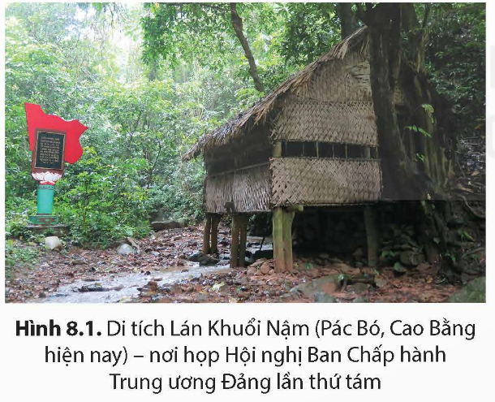  Tư liệu 1: Nhiệm vụ chiến lược của cách mạng Việt Nam lúc này không phải là cuộc cách mạng Việt Nam giải quyết hai vấn đề phản đế và điền địa nữa (cách mạng tư sản dân quyền) mà là cuộc cách mạng chỉ phải giải quyết một vấn đề cấp bách là giải phóng dân tộc. Đây là cuộc cách giải phóng dân tộc.  + Nhóm 2:  Khai thác Tư liệu 2, thông tin mục 2b SGK tr.36 và trả lời câu hỏi: Công cuộc chuẩn bị lực lượng diễn ra và đạt được kết quả như thế nào?  Tư liệu 2: Từ khi Mặt trận Việt Minh ra đời, “toàn bộ phong trào chống phát xít Pháp – Nhật của nhân dân ta mang tên là phong trào Việt Minh, cái tên tiêu biểu cho lòng yêu nước, ý chí quật cường của dân tộc ta”.  (Ban Nghiên cứu Lịch sử Đảng Trung ương,  Cách mạng tháng Tám (1945),  NXB Sự thật, Hà Nội, 1971, tr.27)  + Nhóm 3:  Khai thác Hình 8.2, thông tin mục 2c SGK tr.36, 37 và trả lời câu hỏi: Cao trào kháng Nhật cứu nước và những hoạt động chuẩn bị cuối cùng tiến tới tổng khởi nghĩa giành chính quyền diễn ra như thế nào?  - GV lưu ý các nhóm nội dung thảo luận:  + Với nhóm 1: Đường lối chiến lược của cách mạng Việt Nam giai đoạn 1930 – 1939 được Đảng đề ra là gì; đến giai đoạn 1939 – 1945, đường lối chiến lược của cách mạng là gì?  + Với nhóm 2: Lựa chọn những nội dung nổi bật của công tác chuẩn bị lực lượng (lực lượng chính trị, lực lượng vũ trang); ý nghĩa của việc thành lập Mặt trận Việt Minh là gì?  + Với nhóm 3: Khai thác thêm thông tin qua phim tư liệu và các tài liệu liên quan.  - GV cung cấp thêm một số tư liệu về sự chuẩn bị tiến tới khởi nghĩa giành chính quyền (Đính kèm phía dưới Hoạt động 2).  - GV tổ chức cho HS chơi trò chơi “Nhà sử học thông thái”.  - GV phổ biến luật chơi cho HS:  + HS chia làm 2 đội chơi. Lần lượt nghe GV nêu nhiệm vụ:  Nhiệm vụ 1: Nghe một số câu hát dưới đây:  “Trông vời lưng núi  Khuổi Nậm rì rào núi cao tầng mây  Chiều nay tiếng ai đang lượn về trên đèo  Kể rằng Người về đây, nhà in lưng đá  Người về quê ta tấm áo chàm tình thương quê nhà…”.  Video: Tiếng hát giữa rừng Pác Bó (Nguyễn Tài Tuệ).  https://www.youtube.com/watch?v=2RjUwH9iRVo  - Cho biết những câu hát trên nhắc tới địa điểm lịch sử nào?  - Nêu một số hiểu biết về địa điểm lịch sử này.  Nhiệm vụ 2: Lí giải vì sao Mặt trận Việt Minh lại thu hút được sự tham gia của đông đảo quần chúng nhân dân?  + HS 2 đội viết đáp án sau mỗi nhiệm vụ vào bảng phụ. Sau thời gian 5 phút/nhiệm vụ, đội nào có đáp án chính xác, cung cấp được nhiều thông tin hơn, đó là đội chiến thắng.  Bước 2: HS tiếp nhận, thực hiện nhiệm vụ học tập  - HS khai thác tư liệu, thông tin trong mục và trả lời câu hỏi.  - GV quan sát, hướng dẫn, hỗ trợ HS (nếu cần thiết).  Bước 3: Báo cáo kết quả hoạt động, thảo luận  - GV mời đại diện 3 nhóm lần lượt trình bày về công cuộc chuẩn bị tiến tới khởi nghĩa giành chính quyền trong toàn quốc.  - GV mời đại diện 2 đội chơi đọc đáp án trò chơi:  Nhiệm vụ 1:  + Đây là một số câu trong bài hát “Tiếng hát giữa rừng Pác Bó” (nhạc sĩ Nguyễn Tài Tuệ) nói về di tích Lán Khuổi Nậm - một trong những điểm di tích thuộc Khu di tích quốc gia đặc biệt Pác Bó (huyện Hà Quảng, tỉnh Cao Bằng). Lán Khuổi Nậm nằm ngay ở cửa rừng, cách hang Pác Bó khoảng 1 km. Tên Khuổi Nậm theo tiếng Tày, Nùng có nghĩa là suối nước (lán được dựng ở nơi có suối chảy qua). Theo ghi chép lịch sử, từ cuối T3/1941, từ hang Pác Bó, Bác Hồ chuyển sang ở và làm việc tại lán Khuổi Nậm.  + Tại Lán Khuổi Nậm đã diễn ra nhiều sự kiện lịch sử quan trọng:  - Là nơi lãnh tụ Nguyễn Ái Quốc sáng lập báo “Việt Nam độc lập; tổ chức các lớp huấn luyện chính trị, quân sự, thành lập Đội du kích Pác Bó,...  - Từ ngày 10 đến 19/5/1941, lãnh tụ Nguyễn Ái Quốc đã triệu tập và chủ trì Hội nghị Trung ương Đảng lần thứ tám (giống như một Đại hội toàn quốc của Đảng). Nghị quyết Trung ương đã vạch ra những chiến lược căn bản cho cách mạng Việt Nam và có ý nghĩa quyết định đến vận mệnh của đất nước.  Nhiệm vụ 2: Mặt trận Việt Minh lại thu hút được sự tham gia của đông đảo quần chúng nhân dân vì: Mặt trận Việt Minh được thành lập đã giương cao ngọn cờ dân tộc, xác định đúng kẻ thù, có những chủ trương, chính sách đúng đắn, những khẩu hiệu đấu tranh thích hợp, đáp ứng yêu cầu cách mạng, phù hợp với nguyện vọng và quyền lợi bức thiết của mọi tầng lớp nhân dân,  → Mặt trận Việt Minh là nhân tố quan trọng góp phần tập hợp đông đảo quần chúng, hình thành lực lượng chính trị hùng hậu để xây dựng khối đoàn kết toàn dân, đưa Cách mạng Tháng Tám đi tới thắng lợi vẻ vang. Thành công của Mặt trận Việt Minh tạo dấu ấn lịch sử trong thắng lợi của Cách mạng Tháng Tám, để lại những bài học kinh nghiệm quý báu cho công tác xây dựng Mặt trận, tập hợp lực lượng, đoàn kết dân tộc trong các giai đoạn cách mạng sau này.  Bước 4: Đánh giá kết quả thực hiện nhiệm vụ học tập  - GV nhận xét, đánh giá và kết luận:  Công cuộc chuẩn bị tiến tới khởi nghĩa giành chính quyền trong toàn quốc:  + Chuyển hướng chiến lược cách mạng của Đảng Cộng sản Đông Dương trong những năm 1939 – 1941: giải phóng dân tộc.  + Công cuộc chuẩn bị tiến tới khởi nghĩa giành chính quyền: Mặt trận Việt Minh, Đội Việt Nam Tuyên truyền Giải phóng quân được thành lập.  + Cao trào kháng Nhật cứu nước và những hoạt động chuẩn bị cuối cùng tiến tới tổng khởi nghĩa giành chính quyền: phong trào “Phá kho thóc Nhật, giải quyết nạn đói”; thành lập Việt Nam Giải phóng quân, khu giải phóng Việt Bắc.  - GV chuyển sang nội dung mới. | 2.Công cuộc chuẩn bị tiến tới khởi nghĩa giành chính quyền trong toàn quốc  a. Sự chuyển hướng chiến lược của Đảng Cộng sản Đông Dương  * T11/1939: Hội nghị Ban Chấp hành Trung ương Đảng Cộng sản Đông Dương diễn ra.  - Địa điểm/người chủ trì: Bà Điểm (Gia Định) / TBT Nguyễn Văn Cừ.  - Nhiệm vụ: giải phóng dân tộc, đánh đổ đế quốc Pháp và tay sai để giành độc lập.  *T5/1941: Hội nghị Ban Chấp hành Trung ương Đảng Cộng sản Đông Dương lần thứ tám diễn ra.  - Địa điểm/người chủ trì: Pác Bó (Cao Bằng)/Lãnh tụ Nguyễn Ái Quốc.  - Nhiệm vụ:  + Nhiệm vụ chiến lược: giải phóng dân tộc.  + Nhiệm vụ trung tâm:  - Giải quyết vấn đề dân tộc trong phạm vi từng nước Đông Dương.  - Chuẩn bị khởi nghĩa vũ trang để giành chính quyền là nhiệm vụ trung tâm  + Hình thái cuộc khởi nghĩa:  - Khởi nghĩa từng phần, tiến lên tổng khởi nghĩa.  - Dự báo về thời cơ của cuộc Tổng khởi nghĩa giành chính quyền.  b. Chuẩn bị về lực lượng  - Ngày 19/5/1941: Mặt trận Việt Nam độc lập đồng minh (Mặt trận Việt Minh)  được thành lập.  + Mục đích: Liên hiệp đồng bào yêu nước, không phân biệt giàu - nghèo, già - trẻ, gái - trai, tôn giáo, xu hướng chính trị, cùng thực hiện cách mạng giải phóng dân tộc.  + Bao gồm: các tổ chức quần chúng (Hội Cứu quốc), thu hút quần chúng nhân dân tham gia.  + Ý nghĩa: công cuộc chuẩn bị mọi mặt cho cuộc Tổng khởi nghĩa được xúc tiến gấp rút.  - Ngày 22/12/1944, Đội Việt Nam Tuyên truyền Giải phóng quân được thành lập tại Cao Bằng.  c. Cao trào kháng Nhật cứu nước và những hoạt động chuẩn bị cuối cùng cho Tổng khởi nghĩa (từ T3 – giữa T8/1945)  - Tối ngày 9/3/1945: quân Nhật  đảo chính Pháp trên toàn Đông Dương.  - Ngày 12/3: Ban Thường vụ Trung ương Đảng Cộng sản Đông Dương ra chỉ thị “Nhật - Pháp bắn nhau và hành động của chúng ta, phát động cao trào “Kháng Nhật cứu nước”  + Ở khu căn cứ địa Cao - Bắc – Lạng: Việt Nam Tuyên truyền Giải phóng và lực lượng chính trị của quần chúng giải phóng các xã, châu, huyện.  + Ở Bắc Kì và Bắc Trung Kì: phong trào “Phá kho thóc, giải quyết nạn đói” diễn ra quyết liệt.  + Khởi nghĩa từng phần: Tiên Du (Bắc Ninh), Bẩn Yên Nhân (Hưng Yên), Ba Tơ (Quảng Ngãi)...  - Ngày 15/4/1945: Hội nghị Quân sự cách mạng Bắc Kì được triệu tập.  + Thống nhất Cứu quốc quân và Việt Nam Tuyên truyền Giải phóng quân thành Việt Nam Giải phóng quân.  + Phát triển lực lượng vũ trang, nửa vũ trang, xây dựng căn cứ địa kháng Nhật.  - Tháng 5/1945:  + Hồ Chí Minh rời Pác Bó về Tân Trào (Tuyên Quang).  + Khu giải phóng Việt Bắc được thành lập - căn cứ địa chính của cách mạng cả nước.
Tư liệu 4:
Nghị quyết của Hội nghị Trung ương Đảng Cộng sản Đông Dương  lần thứ tám, tháng 5/1941 | Mười chính sách lớn của Việt Nam  độc lập đồng minh  (Mặt trận Việt Minh), năm 1941
Khẩu hiệu của Việt Minh kêu gọi  đồng bào gia nhập Việt Minh  và đoàn kết đánh đuổi Nhật - Pháp | 34 đội viên đầu tiên của lực lượng  Việt Nam Tuyên truyền Giải phóng quân

Video: Hội nghị lần thứ VIII Ban Chấp hành Trung ương Đảng, thành lập mặt trận Việt Minh 19/5/1941.
https://www.youtube.com/watch?v=4qI6nO5-dBA
Video: Đội Việt Nam tuyên truyền giải phóng quân ra đời.
https://www.youtube.com/watch?v=mwZ1GPkFuOM
Video: Nhật - Pháp bắn nhau và hành động của chúng ta.
https://www.youtube.com/watch?app=desktop&v=ztNHrpHl2KY
Video: 78 năm ngày thành lập Khu giải phóng Việt Bắc.
https://www.youtube.com/watch?v=_772Ubfn4xc
Hoạt động 3. Tìm hiểu về diễn biến chính của Cách mạng tháng Tám năm 1945 và sự ra đời của nước Việt Nam Dân chủ Cộng hòa.
a. Mục tiêu: Thông qua hoạt động, HS:
- Trình bày được diễn biến chính của cuộc Tổng khởi nghĩa tháng Tám năm 1945 và sự ra đời của nước Việt Nam Dân chủ Cộng hoà.
- Đánh giá được vai trò của Đảng trong lãnh đạo Tổng khởi nghĩa.
b. Nội dung: GV yêu cầu HS thảo luận thảo luận, khai thác Hình 8.3 – 8.5, Tư liệu 3, thông tin mục 3a – 3b SGK tr.37 – 39, hoàn thành Phiếu học tập số 2 và trả lời câu hỏi:
- Nêu vắn tắt bối cảnh lịch sử và chủ trương, hoạt động của Đảng, Mặt trận Việt Minh trong nửa đầu tháng 8/1945.
- Trình bày diễn biến chính của Tổng khởi nghĩa tháng Tám năm 1945.
- Cho biết nước Việt Nam Dan chủ Cộng hòa ra đời như thế nào?
c. Sản phẩm: Phiếu học tập số 2, câu trả lời của HS về diễn biến chính của Cách mạng tháng Tám năm 1945 và sự ra đời của nước Việt Nam Dân chủ Cộng hòa.
d. Tổ chức thực hiện:
HOẠT ĐỘNG CỦA GV - HS | DỰ KIẾN SẢN PHẨM
Nhiệm vụ 1: Tìm hiểu về Diễn biến chính của Tổng khởi nghĩa tháng Tám năm 1945  Bước 1: GV chuyển giao nhiệm vụ học tập  - GV chia HS cả lớp thành 3 nhóm.  - GV giao nhiệm vụ cho các nhóm:  + Nhóm 1: Tìm hiểu về bối cảnh lịch sử, chủ trương, hoạt động của Đảng, Mặt trận Việt Minh trong nửa đầu tháng 8/1945.  + Nhóm 2: Tìm hiểu về diễn biến chính của Tổng khởi nghĩa tháng Tám năm 1945.  + Nhóm 3: Tìm hiểu về sự ra đời của nước Việt Nam Dân chủ Cộng hòa.  - GV nêu nhiệm vụ cụ thể cho Nhóm 1, 2:  + Nhóm 1:  Khai thác Hình 8.3, thông tin mục 3a SGK tr.37 và trả lời câu hỏi: Nêu vắn tắt bối cảnh lịch sử và chủ trương, hoạt động của Đảng, Mặt trận Việt Minh trong nửa đầu tháng 8/1945.  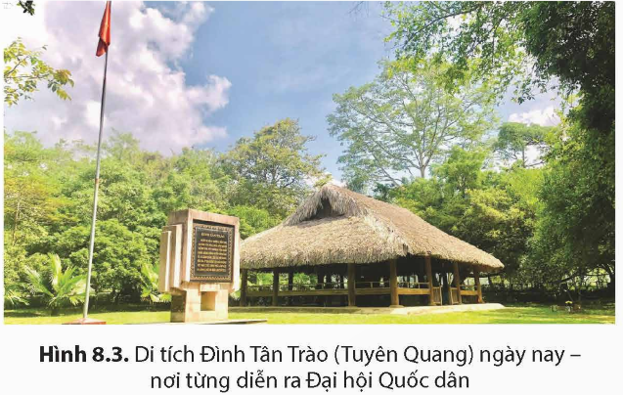  + Nhóm 2:  Khai thác bảng tư liệu, Hình 8.4 SGK tr.38 và hoàn thành Phiếu học tập số 2.  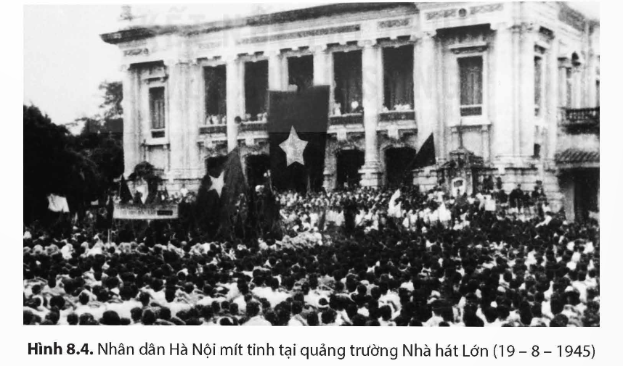  PHIẾU HỌC TẬP SỐ 2  DIỄN BIẾN CHÍNH CỦA TỔNG KHỞI NGHĨA THÁNG TÁM NĂM 1945  Thời gian Nội dung sự kiện  - GV cung cấp cho HS thêm một số tư liệu về cuộc Tổng khởi nghĩa tháng Tám năm 1945 (Đính kèm phía dưới Nhiệm vụ 1).  - GV mở rộng kiến thức, tổ chức cho HS chơi trò chơi “Ai hiểu biết hơn”.  - GV phổ biến luật chơi cho HS:  + HS chia làm 3 đội, trả lời các câu hỏi GV đưa ra, viết đáp án vào bảng phụ.  + Sau thời gian 3 phút với mỗi câu hỏi, đội chơi nào có các đáp án chính xác, cung cấp nhiều thông tin hơn, đó là đội giành chiến thắng.  Câu 1: Theo em, sự nhạy bén, sáng suốt của Đảng Cộng sản Đông Dương và Tổng bộ Việt Minh trong xác định thời cơ và quyết định phát động Tổng khởi nghĩa thể hiện qua những sự kiện nào?  Câu 2: Em có đồng ý với ý kiến cho rằng: Khu giải phóng với “thủ đô” Tân Trào đóng vai trò là “bàn đạp” cho thế trận tổng khởi nghĩa giành chính quyền tháng Tám năm 1945? Tại sao?  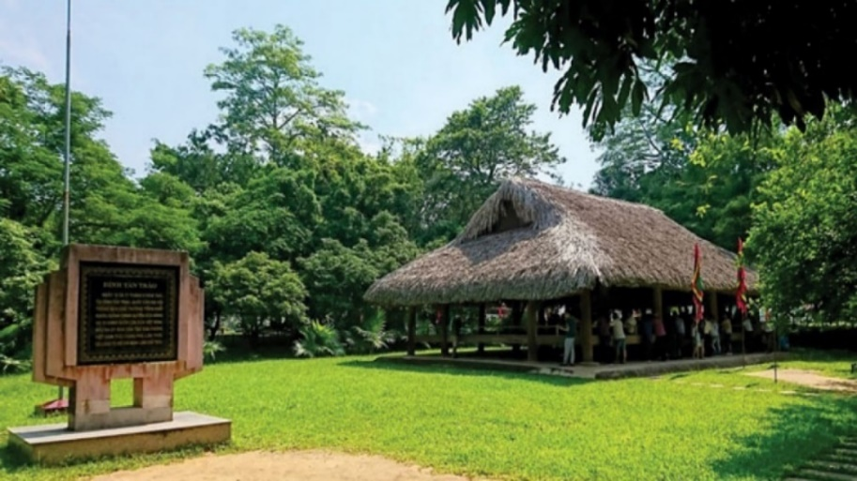  Tân Trào – Thủ đô Khu giải phóng  Câu 3: Qua diễn biến của Tổng khởi nghĩa trong cả nước, em có nhận xét gì?  Câu 4: Theo em, sự nhạy bén, sáng suốt của Đảng Cộng sản Đông Dương và Tổng bộ Việt Minh trong lãnh đạo Tổng khởi nghĩa tháng Tám năm 1945 được thể hiện qua những sự kiện nào?  Bước 2: HS tiếp nhận, thực hiện nhiệm vụ học tập  - HS khai thác tư liệu, thông tin trong mục, hoàn thành Phiếu học tập số 2 và trả lời câu hỏi.  - GV quan sát, hướng dẫn, hỗ trợ HS (nếu cần thiết).  Bước 3: Báo cáo kết quả hoạt động, thảo luận  - GV mời đại diện Nhóm 1, 2 lần lượt trình bày về bối cảnh lịch sử và chủ trương, hoạt động của Đảng, Mặt trận Việt Minh trong nửa đầu tháng 8/1945 và diễn biến chính của Tổng khởi nghĩa tháng Tám năm 1945.  - GV mời đại diện 2 đội nêu đáp án câu hỏi trò chơi:  Câu 1: Những sự kiện thể hiện sự nhạy bén, sáng suốt của Đảng Cộng sản Đông Dương và Tổng bộ Việt Minh trong xác định thời cơ và quyết định phát động Tổng khởi nghĩa:  + Trung ương Đảng và Tổng bộ Việt Minh đã theo sát tình hình thế giới và trong nước, kịp thời tổ chức họp, phân tích, dự đoán được thời cơ và quyết định phát lệnh Tổng khởi nghĩa kịp thời, chớp đúng thời cơ để giành chính quyền,...  + Đại hội Quốc dân kịp thời được tổ chức, quyết định những vấn đề hệ trọng về Tổng khởi nghĩa và chuẩn bị những tiền để tối cần thiết cho sự thành lập Nhà nước cách mạng.  Câu 2:  + Đồng ý với ý kiến: Khu giải phóng với “thủ đô” Tân Trào đóng vai trò là “bàn đạp” cho thế trận tổng khởi nghĩa giành chính quyền tháng Tám năm 1945.  + Giải thích:  - Là căn cứ, là chỗ dựa “tiến khả công, thoái khả thủ” của cách mạng Việt Nam, nối liền các khu căn cứ địa ở vùng núi phía bắc với phong trào đang dâng lên sục sôi ở vùng châu thổ Bắc Kỳ.  - Việc thực hiện có kết quả mười chính sách lớn của Việt Minh đã biến Khu giải phóng thành mô hình tương lai tươi sáng của nước Việt Nam mới. Uy tín và ảnh hưởng chính trị của Việt Minh nhờ thế mà được củng cố và phát huy rất mạnh mẽ.  - Trên phương diện quốc tế, Khu giải phóng với “thủ đô” Tân Trào tiêu biểu cho thực lực của Việt Minh. Nhờ vậy mà Việt Minh giành được sự tin cậy và ủng hộ quý báu của phe Đồng minh trong một thời điểm có tính chất bước ngoặt.  Câu 3: Cuộc Tổng khởi nghĩa diễn ra nhanh chóng, ít đổ máu, chủ yếu bằng lực lượng chính trị của quần chúng biểu tình thị uy, có sự hỗ trợ của lực lượng vũ trang chiếm các công sở đầu não của chính quyền địch. Thắng lợi của khởi nghĩa ở Hà Nội, Huế, Sài Gòn có ý nghĩa đặc biệt quan trọng.  Câu 4: Những sự kiện thể hiện sự nhạy bén, sáng suốt của Đảng Cộng sản Đông Dương và Tổng bộ Việt Minh trong lãnh đạo Tổng khởi nghĩa tháng Tám năm 1945:  - Ngay khi chưa nhận được lệnh Tổng khởi nghĩa, ngày 14/8, một số cấp bộ Đảng và Việt Minh ở một số địa phương đã căn cứ vào tình hình cụ thể của địa phương, vận dụng chỉ đạo của Trung ương Đảng về khởi nghĩa từng phần để phát động nhân dân khởi nghĩa giành chính quyền  - Trong quá trình Tổng khởi nghĩa, các hình thức và phương pháp đấu tranh được vận dụng một cách linh hoạt (đấu tranh bằng lực lượng chính trị của quân chúng là chủ yếu, kết hợp với đấu tranh vũ trang, đấu tranh ngoại giao....) giúp cho cuộc khởi nghĩa giành được thắng lợi nhanh chóng và ít đổ máu).  Bước 4: Đánh giá kết quả thực hiện nhiệm vụ học tập  - GV nhận xét, đánh giá và hoàn chỉnh Phiếu học tập số 2.  - GV kết luận: Tổng khởi nghĩa tháng Tám năm 1945 diễn ra trong hoàn cảnh thời cơ đã chín muồi. Đây là thời cơ ngàn năm có một, rất quý và hiếm, vì nó chỉ tồn tại trong một thời gian rất ngắn, từ khi Nhật tuyên bố đầu hàng cho tới trước khi quân Đồng minh vào giải giáp quân đội Nhật. Việc kịp thời chớp thời cơ, phát động Tổng khởi nghĩa đã thể hiện rõ vai trò của Đảng Cộng sản Đông Dương và Hồ Chí Minh trong Cách mạng tháng Tám năm 1945.  - GV chuyển sang nhiệm vụ mới. | 3.Diễn biến chính của Cách mạng tháng Tám năm 1945 và sự ra đời của nước Việt Nam Dân chủ Cộng hòa  a. Diễn biến chính của Tổng khởi nghĩa tháng Tám năm 1945  * Bối cảnh lịch sử, chủ trương, hoạt động của Đảng, Mặt trận Việt Minh trong nửa đầu tháng 8/1945.  - Tháng 8/1945:  + Quân phiệt Nhật Bản đầu hàng Đồng minh không điều kiện.  + Quân Nhật ở Đông Dương rệu rã, Chính phủ thân Nhật Trần Trọng Kim hoang mang cực độ.  → Thời cơ tổng khởi nghĩa đã đến.  - Ngày 13/8/1945:Uỷ ban Khởi nghĩa toàn quốc đã được thành lập, ban bố Quân lệnh số 1.  → Phát lệnh Tổng khởi nghĩa trong cả nước.  - Ngày 14 và 15/8/1945: Hội nghị toàn quốc của Đảng họp ở Tân Trào:  + Thông qua kế hoạch lãnh đạo toàn dân tổng khởi nghĩa.  + Quyết định vấn đề quan trọng trong chính sách đối nội, đối ngoại sau khi giành chính quyền.  - Ngày 16 và 17/8/1945:  + Đại hội Quốc dân được triệu tập.  + Tán thành chủ trương Tổng khởi nghĩa của Đảng, cử ra Uỷ ban Dân tộc giải phóng Việt Nam (Chính phủ lâm thời) do Hồ Chí Minh làm Chủ tịch.  * Diễn biến chính của Tổng khởi nghĩa tháng Tám năm 1945  Kết quả Phiếu học tập số 2 về diễn biến chính của Tổng khởi nghĩa tháng Tám năm 1945 đính kèm phía dưới Nhiệm vụ 1.
“Chiếm Phủ Khâm sai” trong dịp Tổng khởi nghĩa 19/8/1945 tại Hà Nội
Nhân dân Thừa Thiên Huế tham gia giành chính quyền ngày 23/8/1945 | Giành chính quyền ở Sài Gòn  ngày 25/8/1945
Video: Khoảnh khắc và sự kiện. Ngày 13/8/1945: Lệnh tổng khởi nghĩa toàn quốc.
https://www.youtube.com/watch?v=on0gC2zunF0 (Từ đầu đến 0p49s).
Video: Kí ức về ngày 19/9/1945 tại Hà Nội.
https://www.youtube.com/watch?v=fCqgLY4QqeE
Video: Khoảnh khắc và Sự kiện. Ngày 25/8/1945 - Khởi nghĩa giành chính quyền tại Sài Gòn và các tỉnh lân cận.
https://www.youtube.com/watch?v=OByCLtZY4Q0 (Từ đầu đến 0p50s).

Nhiệm vụ 2: Tìm hiểu về Nước Việt Nam Dân chủ Cộng hòa ra đời  Bước 1: GV chuyển giao nhiệm vụ học tập  - GV giao nhiệm vụ cụ thể cho Nhóm 3:  Khai thác Hình 8.5, kết hợp tư liệu GV cung cấp và trả lời câu hỏi: Nước Việt Nam Dân chủ Cộng hòa ra đời như thế nào?  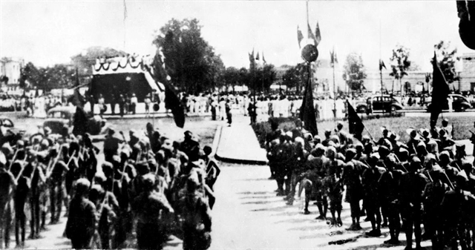  Hình 8.5. Quảng trường Ba Đình (Hà Nội) ngày 2/9/1945  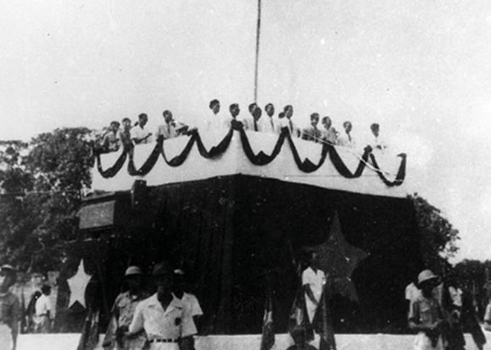  Ngày 2/9/1945, tại Quảng trường Ba Đình (Hà Nội),  Chủ tịch Hồ Chí Minh thay mặt Chính phủ lâm thời  đọc bản Tuyên ngôn Độc lập, tuyên bố thành lập  nước Việt Nam Dân chủ Cộng hòa  Video: Bác Hồ đọc Tuyên ngôn Độc lập ngày 2/9/1945.  https://www.youtube.com/watch?v=SCPphVYDPDk  - GV yêu cầu HS tiếp tục làm việc cá nhân, khai thác Tư liệu 3 và trả lời câu hỏi: Hãy xác định nội dung chính của đoạn tư liệu.  Tư liệu 3. Trong bản Tuyên ngôn Độc lập có đoạn: “Nước Việt Nam có quyền hưởng tự do và độc lập, và sự thực đã thành một nước tự do và độc lập. Toàn thể dân tộc Việt Nam quyết đem cả tinh thần và lực lượng, tính mệnh và của cải để giữ vững quyền tự do và độc lập ấy”.  - GV mở rộng, cho HS xem thêm video Giá trị lịch sử và ý nghĩa thời đại của Tuyên ngôn Độc lập.  https://www.youtube.com/watch?v=jltfyPRCMZw  Bước 2: HS tiếp nhận, thực hiện nhiệm vụ học tập  - HS khai thác tư liệu, thông tin trong mục và trả lời câu hỏi.  - GV quan sát, hướng dẫn, hỗ trợ HS (nếu cần thiết).  Bước 3: Báo cáo kết quả hoạt động, thảo luận  - GV mời đại diện Nhóm 3 nêu sự ra đời của nước Việt Nam Dân chủ Cộng hòa.  - GV mời đại diện 1 – 2 HS nêu nội dung Tư liệu 3: khẳng định khát vọng và quyền được hưởng tự do, độc lập của nước Việt Nam và sự thật nước ta đã thành một nước tự do, độc lập. Đồng thời, tư liệu cũng khẳng định quyết tâm sắt đá, tinh thần đấu tranh kiên cường của toàn thể dân tộc Việt Nam để giữ vững nền tự do, độc lập dân tộc vừa giành được.  Bước 4: Đánh giá kết quả thực hiện nhiệm vụ học tập  - GV nhận xét, đánh giá và kết luận:  + Tổng khởi nghĩa tháng Tám thắng lợi nhanh chóng, chỉ (trong 15 ngày). Trong đó, khởi nghĩa thắng lợi ở Hà Nội, Huế, Sài Gòn có ý nghĩa quyết định đối với thắng lợi trong cả nước.  + Ngày 2/9/1945, tại Quảng trường Ba Đình (Hà Nội), Chủ tịch Hồ Chí Minh thay mặt Chính phủ lâm thời đọc bản Tuyên ngôn Độc lập, tuyên bố thành lập nước Việt Nam Dân chủ Cộng hòa.  - GV chuyển sang nội dung mới. |  | b. Nước Việt Nam Dân chủ Cộng hòa ra đời  - Ngày 25/8/1945:  + Chủ tịch Hồ Chí Minh và Trung ương Đảng, Ủy ban Dân tộc giải phóng Việt Nam từ Tân Trào về đến Hà Nội.  + Hồ Chí Minh soạn thảo bản Tuyên ngôn Độc lập, Chính phủ lâm thời chuẩn bị ra mắt quốc dân.  - Ngày 2/9: tại Quảng trường Ba Đình (Hà Nội), Chủ tịch Hồ Chí Minh thay mặt Chính phủ lâm thời đọc Tuyên ngôn Độc lập, khai sinh ra nước Việt Nam Dân chủ Cộng hoà.
Hoạt động 4. Tìm hiểu về nguyên nhân thắng lợi và ý nghĩa lịch sử của Cách mạng tháng Tám năm 1945.
a. Mục tiêu: Thông qua hoạt động, HS nêu được nguyên nhân thắng lợi và ý nghĩa lịch sử của Cách mạng tháng Tám năm 1945.
b. Nội dung: GV yêu cầu HS làm việc cá nhân, khai thác thông tin mục 4a, 4b SGK tr.39, 40 và trả lời câu hỏi: Nêu nguyên nhân thắng lợi và ý nghĩa lịch sử của Cách mạng tháng Tám năm 1945.
c. Sản phẩm: Câu trả lời của HS về nguyên nhân thắng lợi và ý nghĩa lịch sử của Cách mạng tháng Tám năm 1945.
d. Tổ chức thực hiện:
HOẠT ĐỘNG CỦA GV - HS | DỰ KIẾN SẢN PHẨM
Nhiệm vụ 1: Tìm hiểu về nguyên nhân thắng lợi  Bước 1: GV chuyển giao nhiệm vụ học tập  - GV yêu cầu HS làm việc cá nhân, khai thác thông tin mục 4a SGK tr.39, 40 và trả lời câu hỏi: Hãy nêu nguyên nhân thắng lợi của Cách mạng tháng Tám năm 1945.  - GV mở rộng kiến thức, yêu cầu HS cả lớp suy nghĩ và trả lời câu hỏi: Theo em, Đảng Cộng sản Đông Dương có vai trò như thế nào trong Cách mạng tháng Tám năm 1945?  - GV mở rộng, cho HS xem thêm video:  Video: Nhân tố quyết định thắng lợi của Cách mạng Tháng Tám - Đảng lãnh đạo!  https://www.youtube.com/watch?v=SVCA_dJ5piI  Bước 2: HS tiếp nhận, thực hiện nhiệm vụ học tập  - HS khai thác tư liệu, thông tin trong mục và trả lời câu hỏi.  - GV quan sát, hướng dẫn HS (nếu cần thiết).  Bước 3: Báo cáo kết quả hoạt động, thảo luận  - GV mời đại diện 1 – 2 HS nêu nguyên nhân thắng lợi của Cách mạng tháng Tám năm 1945.  - GV mời đại diện 1 – 2 HS trả lời câu hỏi mở rộng:  Đảng Cộng sản Đông Dương đóng vai trò là nhân tố quyết định thắng lợi của Cách mạng tháng Tám năm 1945.  + Dưới sự lãnh đạo sáng suốt, kiên quyết của Đảng, đứng đầu là Lãnh tụ Nguyễn Ái Quốc cùng sự đoàn kết hăng hái, chiến đấu ngoan cường và hi sinh to lớn của đảng viên cộng sản, chiến sĩ và đồng bào yêu nước, cách mạng tháng Tám năm 1945 giành thắng lợi.  + Đây là lần đầu tiên trong lịch sử cách mạng của các dân tộc thuộc địa, một Đảng 15 tuổi đã lãnh đạo cách mạng thành công, nắm chính quyền toàn quốc.  Bước 4: Đánh giá kết quả thực hiện nhiệm vụ học tập  - GV nhận xét, đánh giá và kết luận: Thắng lợi của Cách mạng tháng Tám năm 1945 là sự kết hợp của những nguyên nhân chủ quan và khách quan, trong đó nguyên nhân quan trọng, tiên quyết là sự lãnh đạo đúng đắn, sáng suốt của Đảng và Chủ tịch Hồ Chí Minh theo mục tiêu, ngọn cờ độc lập dân tộc gắn liền chủ nghĩa xã hội.  - GV chuyển sang nhiệm vụ mới. | 4. Nguyên nhân thắng lợi và ý nghĩa lịch sử của Cách mạng tháng Tám năm 1945  a. Nguyên nhân thắng lợi  - Dân tộc ta có truyền thống yêu nước nồng nàn, kiên cường, bất khuất, đấu tranh vì độc lập, tự do.  - Đảng Cộng sản Đông Dương, đứng đầu là Chủ tịch Hồ Chí Minh lãnh đạo nhân dân tiến hành cuộc cách mạng và giành thắng lợi hoàn toàn.  - Mặt trận Việt Minh tập hợp được mọi lực lượng của dân tộc, linh hoạt, sáng tạo trong chỉ đạo khởi nghĩa, chớp thời cơ phát động quần chúng nổi dậy giành chính quyền.  - Chiến thắng của Hồng quân Liên Xô và quân Đồng minh cổ vũ tinh thần, củng cố niềm tin và tạo thời cơ để nhân dân ta đứng lên tổng khởi nghĩa.
Nhiệm vụ 2: Tìm hiểu về ý nghĩa lịch sử  Bước 1: GV chuyển giao nhiệm vụ học tập  - GV yêu cầu HS làm việc cá nhân, khai thác thông tin mục 4b SGK tr.40, kết hợp tư liệu GV cung cấp và trả lời câu hỏi: Hãy nêu ý nghĩa lịch sử của Cách mạng tháng Tám năm 1945.  “Chẳng những giai cấp lao động và nhân dân Việt Nam ta có thể tự hào, mà giai cấp lao động và những dân tộc bị áp bức nơi khác cũng có thể tự hào rằng: Lần này là lần đầu tiên trong lịch sử cách mạng của các dân tộc thuộc địa và nửa thuộc địa, một Đảng mới 15 tuổi đã lãnh đạo cách mạng thành công, đã nắm chính quyền toàn quốc”.  (Hồ Chí Minh: Toàn tập, Tập 7,  Sdd, trang 25)  “Cách mạng tháng Tám Việt Nam là một cuộc cách mạng giải phóng dân tộc. Mục đích của nó là làm cho dân tộc Việt Nam thoát khỏi đế quốc, làm cho nước Việt Nam thành một nước độc lập, tự do. Song, vì nó chống phát xít Nhật và bọn phong kiến phản động, tay sai của phát xít Nhật và nó là một bộ phận của cuộc chiến đấu vĩ đại của các lực lượng dân tộc, dân chủ tiến bộ thế giới chống phát xít xâm lược, nên nó cũng có tính chất dân chủ”.  (Trường Chính, Cách mạng dân tộc dân chủ  nhân dân Việt Nam,  tập I, NXB Sự thật, 1975, tr.384)  - GV cho HS xem thêm video Ý nghĩa lịch sử của cách mạng tháng Tám 1945.  https://www.youtube.com/watch?v=Hshz5rT-w6k  - GV mở rộng, liên hệ, cho HS cả lớp nghe bài hát Mười chín tháng Tám (sáng tác Xuân Oanh) và yêu cầu HS trả lời câu hỏi: Em có cảm nhận gì sau khi nghe bài hát?  https://www.youtube.com/watch?v=bluInY7Sz1Y  Bước 2: HS tiếp nhận, thực hiện nhiệm vụ học tập  - HS khai thác tư liệu, thông tin trong mục và trả lời câu hỏi.  - GV quan sát, hướng dẫn HS (nếu cần thiết).  Bước 3: Báo cáo kết quả hoạt động, thảo luận  - GV mời đại diện 1 – 2 HS nêu ý nghĩa lịch sử của Cách mạng tháng Tám năm 1945.  - GV mời đại diện 1 – 2 HS trả lời câu hỏi liên hệ, mở rộng:  + Bài hát với nhịp điệu hành khúc đậm chất hào hùng, khỏe mạnh, ca từ mộc mạc nhưng sống động, đầy thực tiễn trên đường phố lúc đó, chứa đựng sự quyết tâm cao cả, lời hiệu triệu những trái tim yêu nước chống lại kẻ thù, giành độc lập dân tộc. Lời bài hát khép lại nhưng nhưng gợi mở bao điều, hướng đến một Việt Nam tươi sáng, hòa bình, toàn vẹn lãnh thổ.  + Bài hát “Mười chín Tháng Tám” đã và sẽ mãi mãi đi vào lịch sử đấu tranh cách mạng của Đảng và nhân dân ta, trở thành nguồn cổ vũ tinh thần mạnh mẽ với những người quân và dân ta khắp mọi miền đất nước.  - GV yêu cầu các HS khác lắng nghe, nhận xét, bổ sung ý kiến (nếu có).  Bước 4: Đánh giá kết quả thực hiện nhiệm vụ học tập  - GV nhận xét, đánh giá và kết luận:  + Thắng lợi của Cách mạng Tháng Tám năm 1945 có ý nghĩa hết sức đặc biệt, tạo ra một bước ngoặt trọng đại nhất của dân tộc Việt Nam trong thế kỷ XX, đưa dân tộc bước sang kỷ nguyên mới - kỷ nguyên độc lập dân tộc gắn liền với chủ nghĩa xã hội; nhân dân ta từ thân phận nô lệ đã trở thành người làm chủ đất nước, làm chủ vận mệnh của mình.  + Thời gian đã lùi xa nhưng tầm vóc ý nghĩa thắng lợi của Cách mạng tháng Tám vẫn còn nguyên giá trị và ngày càng tỏa sáng. Đó là một trong những trang chói lọi nhất trong lịch sử của dân tộc ta, một dấu mốc lớn trên con đường phát triển trong suốt chiều dài mấy nghìn năm dựng nước và giữ nước của dân tộc Việt Nam. | b. Ý nghĩa lịch sử  - Là sự kiện lịch sử vĩ đại trong lịch sử dân tộc Việt Nam:  + Phá tan xiềng xích nô lệ của thực dân Pháp và ách thống trị của quân phiệt Nhật Bản.  + Chấm dứt sự tồn tại của chế độ quân chủ trên đất nước ta.  + Mở ra một kỉ nguyên mới trong lịch sử dân tộc: kỉ nguyên đất nước độc lập, tự do dưới chế độ dân chủ cộng hoà.  - Cổ vũ tinh thần đấu tranh của các dân tộc thuộc địa và phụ thuộc trên thế giới, (đấu tranh giành độc lập của nhân dân Cam-pu-chia và Lào).
C. HOẠT ĐỘNG LUYỆN TẬP
a. Mục tiêu: Thông qua hoạt động, HS củng cố kiến thức đã học về Cách mạng tháng Tám năm 1945.
b. Nội dung:
- GV cho HS làm Phiếu bài tập trắc nghiệm về Cách mạng tháng Tám năm 1945.
- GV cho HS trả lời câu hỏi bài tập phần Luyện tập SGK tr.40.
c. Sản phẩm: Đáp án của HS và chuẩn kiến thức của GV.
d. Tổ chức thực hiện:
Nhiệm vụ 1. Trả lời câu hỏi trắc nghiệm
Bước 1: GV chuyển giao nhiệm vụ học tập
- GV chia HS các lớp thành các nhóm chẵn, lẻ.
- GV tổ chức cho HS làm Phiếu bài tập, trả lời nhanh một số câu hỏi trắc nghiệm tổng kết bài học Cách mạng tháng Tám năm 1945.
- GV phát Phiếu bài tập cho HS cả lớp thực hiện:
D. HOẠT ĐỘNG VẬN DỤNG
a. Mục tiêu: Thông qua hoạt động, HS:
- Củng cố kiến thức đã học về Cách mạng tháng Tám năm 1945.
- Liên hệ, vận dụng kiến thức đã học vào cuộc sống.
b. Nội dung: GV yêu cầu HS hoàn thành bài tập phần Vận dụng SGK tr.40.
c. Sản phẩm: Thông tin về cuộc Tổng khởi nghĩa giành chính quyền tháng Tám năm 1945 ở địa phương em (tỉnh hoặc thành phố).
d. Tổ chức thực hiện:
Bước 1: GV chuyển giao nhiệm vụ học tập
- GV yêu cầu HS làm việc cá nhân, thực hiện nhiệm vụ:
Tìm hiểu và chia sẻ thông tin về cuộc Tổng khởi nghĩa giành chính quyền tháng Tám năm 1945 ở địa phương em (tỉnh hoặc thành phố).
Bước 2: HS tiếp nhận, thực hiện nhiệm vụ học tập
HS vận dụng kiến thức đã học, sưu tầm thêm thông tin trên sách, báo, internet để hoàn thành nhiệm vụ.
Bước 3: Báo cáo kết quả hoạt động, thảo luận
HS báo cáo sản phẩm vào tiết học sau.
Bước 4: Đánh giá kết quả thực hiện nhiệm vụ học tập
GV nhận xét, đánh giá, kết thúc tiết học.
HƯỚNG DẪN VỀ NHÀ
- Ôn lại kiến thức đã học:
+ Tình hình Việt Nam dưới ách thống trị của Pháp – Nhật Bản.
+ Sự chuẩn bị của nhân dân Việt Nam tiến tới khởi nghĩa giành chính quyền.
+ Diễn biến chính của Cách mạng tháng Tám năm 1945 và sự ra đời của nước Việt Nam Dân chủ Cộng hòa.
+ Nguyên nhân thắng lợi, ý nghĩa lịch sử của Cách mạng tháng Tám năm 1945 và vai trò của Đảng Cộng sản Đông Dương trong Cách mạng tháng Tám năm 1945.
- Hoàn thành bài tập phần Luyện tập, Vận dụng SGK tr.40.
- Làm bài tập Bài 8 – SBT Lịch sử và Địa lí 9 – Kết nối tri thức, phần Lịch sử.
- Đọc và tìm hiểu trước nội dung Bài 9: Chiến tranh lạnh (1947 – 1989).

